新 书 推 荐

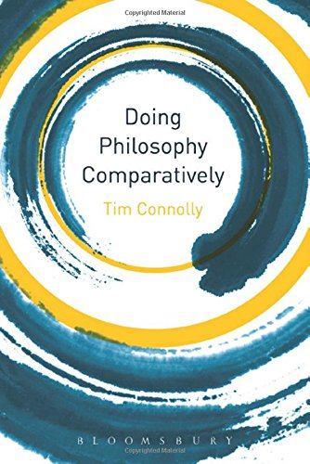
中文书名：《比较哲学》
英文书名：Doing Philosophy Comparatively
作 者：Tim Connolly
出 版 社：Bloomsbury Academic
代理公司：ANA
页 数：208页
出版时间：2015年8月
代理地区：中国大陆、台湾
审读资料：电子稿
类 型：社会科学

本书亮点：

比较哲学入门读物，介绍比较哲学的主要研究方法及其可能达到的成就。

主要卖点：

- 综合解读比较研究法，保证读者能够理解每种主要研究方法
- 第一本介绍比较哲学研究方法和关注问题的入门读物
- 提供了大量案例研究、思考题、延伸阅读建议和术语表

内容简介：

批评家宣称，比较哲学天生带有缺陷，甚至根本不可能存在。应该用什么标准来描述和评价不同文化间的哲学呢？如何避免把自己的哲学摆在更重要的位置上？我们能够应对中国、印度、非洲和西方在历史、语言和构建现实层面上的巨大差异吗？

《比较哲学》是第一本相关的入门读物，综合介绍了比较哲学的基础概念、关注问题和研究方法。本书主要分为三部分：

·对比较哲学的基本概念，比如“哲学”、“比较”、“传统”和“文化”等进行广义的界定

·探讨不同文化间哲学碰撞产生的核心问题，包括语言、学理和价值评估方面的不可比较性，地位的高低，文化综合的有效性

·介绍和评价当今比较哲学的主流研究手段

这本入门读物展示了跨文化哲学研究的基本方法，通过大量过去和现在的研究实例，教读者如何进行比较思考。

作者简介：

蒂姆·康诺利（Tim Connolly），东斯特劳斯堡大学哲学系副教授，教学内容和研究方向为中国哲学和古希腊哲学。

媒体评价：

“这是一本上佳的入门读物，帮助学生理解比较哲学的纷繁杂乱之处。要做到这一点，作者必须深入浅出，既能让初学者窥得门径，又不能减少文本的内涵与深度。本书脉络分明，风格独到，讨论和展示的内容比例拿捏得当，让读者能思考比较哲学是什么，有可能达到什么样的成就，应该有怎样的追求。”
----陈素芬
新加坡国立大学哲学系副教授

谢谢您的阅读！
请将回馈信息发至：俞晓宁（Winnie Yu）
安德鲁﹒纳伯格联合国际有限公司北京代表处
北京市海淀区中关村大街甲59号中国人民大学文化大厦1705室, 邮编：100872
电话：010-88810959
传真：010-82504200
Email: winnie@nurnberg.com.cn
网址：www.nurnberg.com.cn
微博：http://weibo.com/nurnberg
豆瓣小站：http://site.douban.com/110577/

